محاضرة عن العلاج المائي واهميتة في العلاج بعض الاصابات وكذلك الوقاية منها
يعتبر العلاج الطبيعي والتأهيل أحد فروع الطب الرياضي الحديث والذي يعمل على استعادة الرياضي ماقد يفقده من قدرة حركية ومهارية نتيجة لإصابة قد يتعرض لها أثناء مزاولته لأحد الألعاب التي يمارسها . ويقوم هذا الفرع من العلاج على استخدام بعض نظريات العلوم الفيزيائية بصورة مقننة وعلى ضوء الفحوصات الطبية
والتي تحدد نوع الإصابة يقوم أخصائى العلاج الطبيعي بوضع الخطة العلاجية والتي تتناسب مع طبيعة ونوع الإصابة بهدف استرجاع النشاط الوظيفي للعضو المصاب وأعادته إلى حالته الطبيعية .
تعريف المعالجة المائية (المعروفة أيضا باسم العلاج الطبيعي المائي) : هو استخدام الماء في علاج المرض،و يعرف على نطاق واسع كالتطبيق الخارجي للماء في أي شكل أو درجة حرارة (البارد الساخن، البخار، الجليد، والسائل) لأغراض وقائية، علاجية، وتأهيلية فيزياء وفيزيولوجيا المعالجة المائية : تعتمد خصائص التعافي والشفاء للمعالجة المائية على الخصائص الميكانيكية و الآثار الحرارية للماء، وتتغير ردود فعل الجسم بتغير التطبيق المستخدم للعلاج. المياه لديها عدد من الخصائص الفيزيائية الفريدة التي تجعلها ملائمة بشكل جيد لتكون عامل علاجي، المياه يمكنها تخزين المزيد من الطاقة أكثر من أي مادة أخرى، الماء موصل جيد للطاقة الحرارية، الماء يوصل الحرارة بفعالية تصل الى 27 ضعف أكثر من الهواء، المياه متوافقة تماما مع الجسم البشري، في الواقع الجسم البشري يحتوي على حوالي 75 ٪ من المياه، هذا يعني أن جسم الإنسان لا يمكن أن تكون له حساسية أو انزعاج من المياه.
هل كانت لديك إصابة بالتهاب في العضلات قبل ذلك وقمت بعلاجها عن طريق حمام ساخن؟
هل قمت باستخدام قطع الثلج للتخفيف من الأورام والآلام في الساق؟
إن كنت قد فعلت ذلك آنفاً، فقد قمت بممارسة المعالجة المائية، وأنت بالفعل على دراية بها.
بالرغم من أن هذا الأمر يبدو خيالياً إلى حد ما، ولكن المعالجة المائية عبارة عن استخدام الماء أو الثلج أو البخار لغرض الشفاء من مرض ما، مثل التهاب المفاصل والروماتيزم وآلام الظهر والمفاصل والإجهاد والأرق وآلام العضلات والإصابة بالتوتر والتشنجات العضلية، وقد استخدمت المعالجة المائية منذ قرون بغرض توفير الراحة و العلاج أيضا. ً
كيف تساعد المعالجة المائية على الشفاء من الآلام؟
معظم المعالجات المائية تعتمد على الرطوبة ودرجات الحرارة، فالتي تعتمد على الحرارة مثل حمامات البخار وحمامات الماء الدافئ تعمل على تمدد الأوعية الدموية وتحسين الدورة الدموية إضافة إلى أنها تعمل على استرخاء العضلات والحد من الألم.
تستخدم درجات الحرارة الباردة في العلاج أيضاً عن طريق الكمادات الباردة أو كمادات الثلج وهي تعمل على ضيق الأوعية الدموية مما يقلل من التورم بعد الإصابة.
كما تساعد المعالجة المائية في الشفاء من الأمراض التالية:
آلام الجسم.
لقد ثبت أن المعالجة المائية هي شكل فعال من أشكال العلاج الطبيعي التي تعمل على السيطرة على الألم وتخفيف حدة التوتر، إضافة إلى التخلص من التوترات العضلية والتشنجات، إضافة إلى أنه أيضاً يعمل على الحد من الآلام الناتجة عن الأورام مما يعطيك القدرة على الزيادة في التنقل، والفقاعات الناعمة في الأحواض لها تأثير المهدئات على الجسم والتي تعمل على إزالة الإجهاد والتوتر.
آثار جيدة على الدورة الدموية :
هناك بعض المعطرات التي توضع في الماء تعمل على تحسين الدورة الدموية مما يعمل على تدفق الدم والأوكسجين لتغذية الخلايا في جميع أجزاء الجسم، وعندما تعمل الدورة الدموية بشكل صحيح فإن هذا يؤدي إلى حياة صحية أفضل.
إن الدورة الدموية الجيدة تعمل على تحسين عمل الجهاز الليمفاوي مما يعمل على طرد السموم من الجسم بشكل أكثر كفاءة.
تحسين أداء الجهاز المناعي:
إن تراكم السموم بانتظام على الجسم من خلال الماء يعمل على قوة نشاط الجهاز المناعي ضد معظم الفيروسات و البكتيريا، فالجهاز المناعي الخاص بك هو نظام الأمن الداخلي الذي عندما يعمل بكفاءة يساعد في التغلب على جميع الأمراض بداية من الأنفلونزا إلى الأمراض الفتاكة.
التخلص من الإجهاد:
إن المعالجة المائية يمكنها أن تخلق لك مفتاح التخلص من الضغوطات و المشاكل اليومية، ففي الأوقات الحالية انتشرت الأمراض التي لها علاقة بالضغط النفسي والمشاكل النفسية مثل ارتفاع ضغطالدم والصداع والأرق وشكاوى الجهاز الهضمي والقلق وغيرها من الأمراض وهي قائمة لا تنتهي من تلك الأمراض، فالضغط النفسي لا يؤثر على العقل فقط ولكنه يؤثر على الجهاز المناعي أيضاً.
تعمل على تحسين آداء خلايا البشرة:
تضاف معطرات أثناء المعالجة المائية تعمل على تنظيم درجة حرارة الجسم مما يعمل على تحسين الأداء الوظيفي للغدد العرقية تحت الجلد، تعمل المعالجة المائية على إزالة السموم والشوائب المتعلقة بالشكل الخارجي للجسم، فتصبح لديك بشرة صحية متوهجة، مما يدل على أن المعالجة المائية توفر لك الحفاظ على صحة الجسد كاملاً والتخلص من آلام .
أنواع العلاج المائي:
عادة ما يستخدم الأطباء العلاج المائي لعلاج الإصابات الرياضية وإصابات الجليد والالتواءات، وفي الطب التكميلي عادة ما تُستخدم المعالجة المائية كعلاج تكميلي للعلاجات الأخرى لإلتهابات المفاصل وغيرها من الأمراض الأخرى، كما يمكن لتلك الحمامات تعزيز مشاعر الرفاهية والاسترخاء.
1- الحمام العادي الكامل Neutral Full Immersed Bath:
تبلغ درجة الحرارة فيه حوالي 34 درجة مئوية ويعمل على تهدئة الأعصاب وارتخاء العضلات وسرعة سريان الدم ويمكن استخدام فرشاة تدليك الجسم أثنائه.
2- الحمام الساخن الكامل Hot Full Immersed Bath:
تبلغ درجة الحرارة فيه حوالي 40 درجة ويعمل على انتعاش الدورة الدموية وتغذية العضلات وليونة الأنسجة مما يساعد على تطويلها.
3- الحمام البارد الكامل Cold Full Immersed Bath:
تتراوح درجة حرارة الماء فيه ما بين 10-30 درجة مئوية، وتعمل عمل التدليك الهادئ للجسم وعند انتهائه يصاب الجسم بحالة قشعريرة.
4 -الحمامات المعدنية Mineral Bath:
هي عبارة عن عناصر كيميائية مُذابة في الماء و تُمتص عن طريق الجلد يستفيد الجسم بالقدر المناسب و الباقي يُطرد عن طريق العرق.
5 - حمام الطمي Mud Bath:
يتم خلاله استخدام كمادات درجة حرارة مائها 44 درجة مئوية لمدة 20 دقيقة ثم بعد ذلك يتم غسل المكان بماء درجة حرارته 37–38 درجة مئوية ثم فترة راحة من ساعة إلى ساعتين.
6-الحمامات العكسية Contrast Bath:
عبارة عن وعائين الأول تتراوح درجة حرارة الماء فيه ما بين 10 درجات إلى 16 درجة مئوية و الوعاء الآخر ما بين 38 إلى 44 درجة مئوية.
يبدأ أولاً بالماء الساخن ويُغمر الجسم فيه لمدة 4 -6 دقائق ثم يُغمر الجسم بعدها في الماء البارد لمدة 2-3 دقائق و تتكرر هذه العملية من مرتين إلى ثلاثة مرات.
7-الكمادات الساخنة الجافة Hot Dry Packs:
استخدام الرمال الساخنة بتأثير أشعة الشمس لمعالجة أمراض الروماتيزم وآلام المفاصل وللتخسيس أيضاً.
8- حمام ثاني أكسيد الكربون Carbon Dioxide Bath:
يعمل هذا النوع من الحمامات على علاج ارتفاع ضغط الدم وتحسين نشاط الجهاز الدوري واستقراره وتهدئة الأعصاب ومنع الأرق وسهولة النوم وعلاج الأمراض الروماتيزمية، وتكون نسبة ثاني أوكسيد الكربون في الماء عالية بنسبة 1.2 جرام لكل لتر ماء ويبقى الجسم فيها لمدة 8-20 دقيقة ويمنع مرضى "ضغط الدم – انسداد الشرايين – الشلل النصفي – الالتهاب الحاد" من ممارسة هذا النوع من الحمامات.
9-الكمادات الصوفية الساخنةWool Hot Packs:
وهي عبارة عن كمادات داخلية مغطاة بغشاء من البلاستيك الصامد للماء ولها كيس خارجي من الصوف للحد من التسرب السريع للحرارة وتساعد هذه الكمادات فى القضاء على الألم وتقلص العضلات ويتم تطبيقها من ثلاث إلى أربع مرات وتستمر من "5 :10" دقائق.
10 -حمامات الشمع Paraffin Baths:
الشمع له خواص جيدة من أهمها الاحتفاظ بالحرارة ووجود زيت البرافين به يكسبه تأثيرا خاصا على الجلد والأنسجة الرخوة ويستعمل دائماً فى إصابات المفاصل المزمنة، ويساعد على ارتخاء العضلات المتقلصة وتخفيف الألم فيساعد على زيادة قدرة الفرد المصاب على انقباض عضلاته وتحريك مفصله مما له تأثير إيجابي على سرعة الشفاء.
11- الكمادات الباردة Cold Packs:
التأثير الفسيولوجى والعلاجي للكمادات الباردة:
- تخفيف الألم بالحد من نقل الإشارات العصبية الحاملة للألم للمخ، تعمل على تقلص الأوعية الدموية فى مكان التطبيق وبالتالي تقلل من كمية الدم المنسكبة من الأوعية الدموية المتهتكة وبالتالي تقلل من كمية الدم.
- لها نفس تأثير hot Packs في التخلص من Cramp التقلص.
- يتم تطبيقها لفترة قصيرة فتزيد من تنمية العضلات الضعيفة وتزيد من قدرتها على الانقباض.
- التطبيق لفترة قصيرة لعدم حدوث عضة برد فلابد من وضع فوطة.
- لها تأثير واضح فى تخفيف ألم الروماتيزم فى المفاصل، ومهمة جداً فى بعض أمراض الأعصاب مثل حالة الشلل الرعاش "Parkinson ism".
2 -1ا-لكمادات الجيلاتينية Hydro Collator:
تتميز هذه المادة باحتفاظها بالحرارة أو البرودة لمدة زمنية طويلة وكذلك مرونتها أثناء التطبيق فيمكن أن تتخذ الشكل المناسب على حسب الوضع المعالج حتى تصل إلى درجة الحرارة المطلوبة ويمكن أن يتم تبريدها بجمباز خاص ولها نفس التأثير.
13- الكمادات الكيميائية Chemical Packs:
وهى عبارة عن مواد كيميائية مختلفة معبأة داخل كيس يفصل بين كل مادة والأخرى غشاء رقيق فى حالة استعمالها فيتم الضغط عليها بقوة فى هذه الحالة تخرج كل المواد الكيميائية إلى داخل الكيس وبالتالي يحدث الاختلاط فيما بينها وبذلك يحدث تفاعل ينتج عن هذا التفاعل حدوث برودة شديدة أو حرارة عالية ومن أهم أخطار هذه الطريقة أنها قد تسرب بعض المواد الكيميائية فتؤثر على الجلد.
14- الرشاشات المائية "ساخنة –باردة –رشاش بخار" Showers:
وهى عبارة عن استخدام المياه أو البخار تحت الضغط العالي المرتفع من أجل التنشيط أو العلاج وتنقسم إلى "رشاش ساخن– فاتر –بارد –رشاش بخار" تستخدم الساخنة منها من أجل تخفيف الآلام الروماتيزمية، والباردة من أجل أن تؤثر على الأوعية الدموية وتستخدم بعد الساخنة، وتستخدم هذه الرشاشات من أجل التخلص من أثار المجهود العضلي بعد المباراة على جلد الشخص فى درجة حرارة 48 بضغط 1–2 ضغط جوى ويقف الأخصائى على بعد متر ونصف أو متران من الشخص الذي تتم معالجته.
15- الساونا وحمام البخار Sauna and Steam Bath:
وهى عبارة عن تطبيق الحرارة على الجسم كله عن طريق الهواء الساخن فى حجرات محكمة تمكن الشخص من اتخاذ أوضاع عدة مريحة، ويتمثل التأثير الفسيولوجى لها فى أن الجسم يتخلص من كل الوسائل الممكنة للتخلص من الحرارة الزائدة وخاصة من خلال الجلد والرئتين بواسطة العرق الذى يؤدى إلى ارتفاع درجـة الحرارة بالجسم .
وتساعد تلك الطريقة على تنبيه الجهاز العصبي والجهاز الهرمونى فيحاول التأقلم بفرز الهرمونات التى يزيد تركيزها فى الدم وبالتالي يؤدى ذلك إلى زيادة عمل الخلايا فتحتاج إلى كمية كبيرة من الطاقة مما يساعد على نقص وزن الجسم.
16- علاج ناب (التدفق المائي) Knapp Treatment:
ويستخدم فيها مياه دافئة وباردة معاً وتساعد على خروج الدم من الأجزاء العميقة وتنمية إفرازات المعدة وتزيد من قوة انقباض عضلات القلقوتقلل من النبض وتنشط عمل الخلايا العصبية وتزيد من عمق التنفس.
17- علاجThalassic Therapy:
هذا العلاج يشمل جميع استعمالات مكونات "ماء البحر – هوائه – رماله – طميه – كلوريد صوديم ويمثل 75% من أملاح البحر".
18- تدليك تحت الماء under Water Massage:
وهو عبارة عن أن يستلقي المريض على سريره داخل الماء ويغطى كل جسمه عدا رأسه، وفيه يتم دفع الماء بواسطة خراطيم تحت ضغط منخفض
ويستخدم الماء فى درجة حرارة من 39 إلى 42 وقد يستمر التدليك لمدة قد تصل إلى 30 دقيقة وعند التطبيق لابد وأن يتم إبعاد فوهة الخرطوم عن جسم المريض بحوالى 15 إلى 30 سم.
19-العلاج بالاستنشاق Inhalation Therapy:
تستخدم فى حالات اضطراب الجهاز التنفسي العلوي وفيه يستنشق المريض البخار لمدة 10 دقائق من الأنف ثم 10 من الفم مرة يومياً أو كل يومين من أسبوع إلى ستة أسابيع حسب حالة المريض أما اضطراب الجهاز التنفسي السفلي فيستخدم 30 استنشاقا يومياً وهى إما أن تكون "بخارا، أو ريوسول، أو رشاشا".
-خطوات الاستجابة أثناء القيام بالمعالجة المائية:
في المرة الأولى لتلقي المعالجة المائية:
- بعد 5 دقائق:يبدأ ضغط الدم و معدل النبض في الانخفاض.
- بعد 10 دقائق:تتحسن الدورة الدموية في الرجلين واليدين فيصبحان أكثر دفئاً.
- بعد 15دقيقة:ستصاب العضلات باسترخاء شديد إضافة إلى أن الأنسجة الليفية ستصبح أكثر مرونة أيضاً.
في المرات التالية- بعد المرة الثالثة:
سوف يتحسن الجهاز المناعي بصورة ملحوظة.
- بعد المرة الخامسة:
ستلاحظ انخفاض ملحوظ في التوتر والآلام النفسية والجسدية.
- بعد المرة العاشرة:
سيكون مفعول تخفيف الآلام طويل الأمد، وسيمكنك حينها تجربة الشعور بالرفاهية.
- بعد المرة العشرون:
ستكون لديك مناعة ضد الاكتئاب والتعب النفسي، وسيكون جلدك أكثر بياضاً وتوهجا وستكون عضلاتك في حالة صحية أفضل.
هل المعالجة المائية آمنة؟
معظم حالات المعالجة المائية غير ضارة بالمرة، ومع ذلك فقد تحتاج إلى استشارة الطبيب في بعض الحالات مثل:
- إذا كانت لديك مشكلة في الجهاز العصبي.
- عند الحمل.
- عند ضعف الجسم أو كبر السن أو صغره.
- إن كان جسمك يحتوي على أجزة طبية مثل أجهزة تنظيم ضربات القلب.

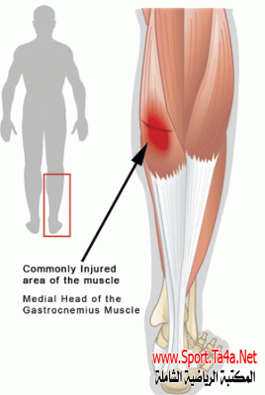
علوم الصحة / الإصابات الرياضية

الإصابات العضلية
الاصابات العضلية:تشمل الاصابات العضلية الاتي: 1-كدمة العضلات (الرضوض). 2-التشنج العضلي. 3-السحب العضلي او التمزق. كدمة العضلات: وهي من الاصابات المباشرة وكثيرة الانتشار وتتميز بالاعراض الاتية: 1-الم شديد في مكان الاصابة يزداد...
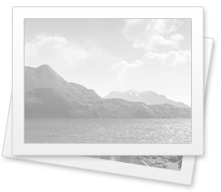
علوم الصحة / الإصابات الرياضية

الكدمات
الكدمات هناك أربعة انواع من الكدمات الكدم العضلي الكدم العصبي الكدم العظمي الكدم المفصلي وتختلف درجة الإصابة حسب نوعها وشدتها وكمية النزيف منها والإنسكابات الداخلية والمساحة التي تأثرت بها ولايمكن تقدير حالة الانسة المصابة عقب...
علوم الصحة / الإصابات الرياضية

ارتجاج الدماغ
ارتجاج الدماغ يمكن ان يحدث الارتجاج في الجمجمة جراء السقوط من الاعلى كما في السقوط من الدراجة الهوائية او النارية ، او من خلال الاصطدام بين لاعبين في الهواء والسقوط في المجال الرياضي كما في الكرات العالية المشتركة في كرة القدم او...
علوم الصحة / الإصابات الرياضية

إصابات مفصل الكتف تستغرق ستة أشهر العودة إلى ممارسة الرياضة
إصابات مفصل الكتف تستغرق ستة أشهر العودة إلى ممارسة الرياضة هل سبق أن أصبت أثناء ممارسة الرياضة وخصوصاً الرياضات العنيفة ؟ هل نتج عن ذلك آلام في منطقة الكتف؟ هل نتج عن ذلك بروز في الجزء الخارجي من الكتف؟ إذا كانت هذه حالتك...
علوم الصحة / الإصابات الرياضية

صعود الدرج وجلوس القرفصاء يسببان آلام الركبة الجانبية
صعود الدرج وجلوس القرفصاء يسببان آلام الركبة الجانبية من آلام الركبة لدى الرياضيين وخصوصا بالجانب الوحشي ( الخارجي ) ( Iliotibial band syndrome ), وهي حالة تكون السبب الرئيسي في آلام الركبة الجانبية خصوصا لدى العداءين, بسبب...
علوم الصحة / الإصابات الرياضية

التواء رسغ اليد
التواء رسغ اليد : هو شد اوتمزق الأربطة حول الرسغ، ويصنف التواء الرسغ حسب شدته إلى : 1. الالتواء الخفيف : هو تمدد خفيف في اربطة الرسغ ويشمل تمزق لطبقة من الأنسجة. 2. الالتواء المتوسط : هو تمزق الأربطة بصورة جزئية. 3. الالتواء...
علوم الصحة / الإصابات الرياضية

الإصابات الداخلية للركبة في ألعاب القوى
الإصابات الداخلية للركبة في ألعاب القوى :- ويمكن تقسيم الإصابات الداخلية لمفصل الركبة في رياضة ألعاب القوى إلى ثلاثة أقسام طبقاً لدرجة شدتها وتحدث في مختلف أنواع لاعبي مسابقات ألعاب القوى من عدو وجري مسافات طويلة ومارثون واختراق...
علوم الصحة / الإصابات الرياضية

ارتباط علم الأصابات بالعلوم الأخرى ومراحل حدوث الأصابة
ارتباط علم الأصابات بالعلوم الأخرى ومراحل حدوث الأصابة تعريف الاصابة الرياضية : هي حالةالكفاءةوالسلامة للاعب خاصة بأعضاءه وأجهزة الجسم لكافة النواحي ...
علوم الصحة / الإصابات الرياضية

إصابات مفصل رسغ اليد
إصابات مفصل رسغ اليد Wrist injuries (المحاضرة الثالثة) - سلسلة محاضرات الاصابات الرياضية الشائعة تأليف الاستاذة الدكتورة / سميعة خليل محمد ، كلية التربية الرياضية للبنات / جامعة بغداد ، تموز 2008 - التواء رسغ اليد : هو شد...
علوم الصحة / الإصابات الرياضية

خلع مفصل الكتف
خلع مفصل الكتف (المحاضرة الاولى) سلسلة محاضرات الاصابات الرياضية الشائعة تأليف الاستاذة الدكتورة / سميعة خليل محمد ، كلية التربية الرياضية للبنات / جامعة بغداد ، 2008 يحدث خلع الكتف عندما يخرج رأس العظم العضد من الحفرة الحقية في...
AddThis Sharing Buttons
Share to Facebook177Share to TwitterShare to Google+Share to More9

- الأكثر مشاهدة
- استطلاع الرأي
- أرشيف المواضيع

أعلى الموضوعات من حيث التعليقات
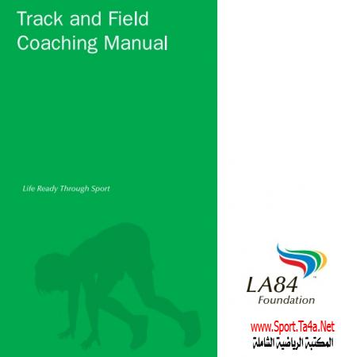

كتاب فى العاب القوى رياضة ألعاب المضمار و الميدان TRACK AND FIELD COACHES MANUAL

كتاب دليل تدريب كرة القدم
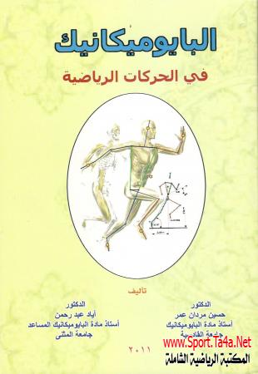

كتاب البايوميكانيك في الحركات الرياضية
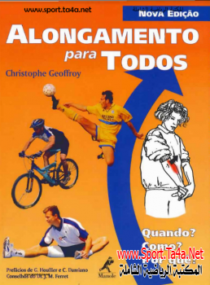

كتاب عن الاطالات و بعض الاصابات الرياضية - اسباني

أحدث المقالات تقييماً

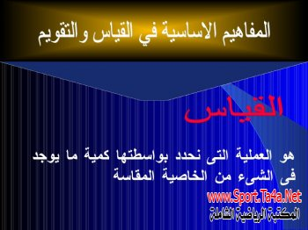

الموضوعات الأعلى مشاهدة

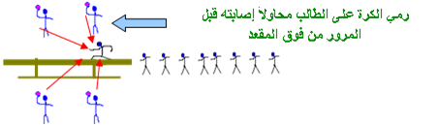

من نحن

هذا الموقع أنشأ مـن أجلكـم ليكون مرجع أساسي لكل مهتم ومحـب لهـذا المجـال
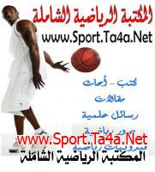
ونرجو تزويدنا بما هو جديد من محاضرات ومقالات وكتب رياضية لإثراء الموقع

الموضوعات الأكثر مشاهدة

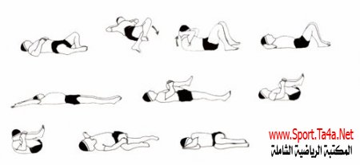

مجموعة تمرينات بدنية مكتوبة

كتاب دليل تدريب كرة القدم

العاب صغيرة للتربية البدنية بالشرح

الكلمات الرئيسية

الأداءالإنسانالبحثالبدنيةالتدريبالتدريب الرياضىالتربيةالتعلمالتمارينالجسمالحركةالحركيالحركيةالرياضةالرياضىالرياضيالرياضيةالعضلاتالعضلةالعضليالعضليةالعملالفردالفريقالقدمالقلبالقوةالكتابالكرةاللاعباللاعبينالمدربالمهارات

